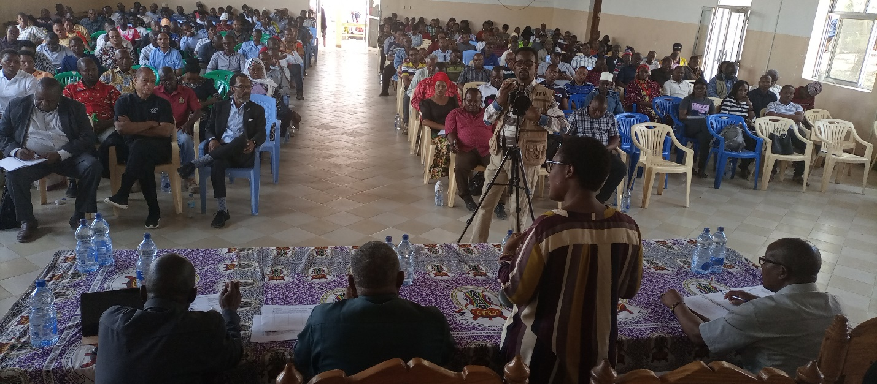
Mkuu wa Wilaya ya Manyoni Rahabu Mwagisa ambaye ni Mgeni Rasm wa Mkutano akiongea na wadau
Na.Mwandishi wetu,Manyon

Wakulima na Wadau wanaojishughulisha na kilimo cha zao la korosho Wilayani Manyoni Mkoa Singida wapongezwa kwa kufanya vizuri katika zao hilo na pia wametakiwa kuongeza uzalishaji ili liweze kuwa na tija zaidi kwa wakulima na Taifa kwa ujumla .
Pongezi hizo zimetolewa November 20,2021 na Mkuu wa Wilaya ya Manyoni Rahabu Mwagisa alipokuwa akifungua Mkutano Mkuu wa wakulima na wadau wa kilimo cha korosho Wilaya ya Manyoni.
Mwagisa amesema kuwa kilimo cha korosho ni mradi mkubwa sana na kwamba unahitaji kukutana na kubadilishana mawazo ili kuweza kubaini changssamoto mbalimbali zinazojitokeza katika kilimo hicho cha korosho.
“ndugu zangu mradi huu ni mkubwa sana tusipokutana na kufanya utafiti na kupeana mawazo ili kujua ni kipi cha kufanya itakuwa ni ngumu kuendesha mradi kwa hiyo ninajua wengine mmesafiri kutoka mbali kwa kuona umuhimu wa Mkutano na uzito ambao mmeuchukulia wa zao hili la korosho kwa hiyo hongereni sana”alisema Mwagisa
Aliongeza kuwa korosho ni zao lililofanyiwa utafiti miaka ya nyuma katika Wilaya ya Manyoni na kubaini kuwa ardhi ya Manyoni inaweza kukubali kulima zao hilo na ndio mwaka 2016 takribani miaka minne sasa na nusu tukaanza kulima kuna wakulima tulianza nao na mpaka sasa kuna wengine bado wanatamani kulima maana zao hili ni la kimkakati.
‘ni matumaini yangu makubwa sana kuwa siku moja tutakuwa wote pamoja tukishuhudia ni namna gani korosho ilivyoweza kutuokoa na kutusaidia sababu dhumuni kubwa la zao hili la kimkakati ni kuweza kuinua uchumi aidha wa kikundi au mtu mmojammoja na hilo tumeshaanza kuliona kwa vitendo, kwamba wapi tulikuwepo kiuchumi kabla kulima korosho lakini baada ya kuanza kuvuna korosho uchumi wako umekuwaje kwa hiyo ni matumaini yangu sasa kuwa mpaka kuja tukakaa sawa kabisa tukaanza kuvuna kwa kiasi kikubwa uchumi wetu hauwezi kuwa kama tulivyo sasa lakini pia pato la Taifa litaongezeka na hata pato la Halmashauri yetu ya Manyoni utaongezeka alisema Mwagisa.
Amesema kilimo cha block farming kinafanyika ndani ya wilaya ya Manyoni yaani Itigi na Manyoni ili wakulima wa zao la kimkakati waweza kuzalisha kwa wingi,jitihada za makusudi zinahitajika ili kuweza kuinua uchumi wa mkulima,vikundi Halmashauri na Taifa
“Ninashauri wakulima wa korosho ili waweze kuongeza uzalishaji wa zao letu hili la kimkakati na kibiashara basi waweze kupanua mashamba yao zaidi jambo ambalo litatusaidia kuongeza uzalishaji na kuweza kupata korosho nyingi na za kutosha na kisha mkulima anaweza kuuza na kupata kipato ambacho anaweza kuinua uchumi wa mkulima mmoja mmoja na Taifa kwa ujumla
Awali akizungumza Mkurugenzi Mtendaji wa Halmashauli ya Wilaya ya Manyoni Melkezedek Humbe amesemamkuwa utaratibu unaotumika Manyoni ni utaratibu tofauti na utaratibu unaotumika sehemu nyingine kwani Manyoni wanalima kilimo cha pamoja ambao ni block farming, na ameongeza kuwa staili hiyo imekuwa kivutio kwa sehemu nyingi kiasi kwamba kilimo cha korosho Manyoni kinatambulika kwa haraka ndani na nje mipaka ya Manyoni na Tiafa kwa ujumla
“ni utaratibu unaotumika katika eneo kubwa na hakuna sehemu nyingine unafanyika isipokuwa Manyoni huwezi sikia sehemu nyingine wanafanya block farming kwa hiyo tuna kaalama fulani, tuna kitu cha kuwafanya watu kutamani kuja kujifunza kwetu hasa kuhusu aina hii ya kilimo cha block farming”alisema Humbe.
Humbe amewashauri wakulima wa zao la korosho na wadau ndani ya Halmashauri ya Wilaya ya Manyoni kuhakikisha wanasafisha mashamba ili kuweza kuongeza uzalishaji Zaidi wa zao hilo la kibiashara na kimkakati.
“Wapo baadhi ya wakulima wamekuwa wakiyatelekeza mashamba yao kwa kutofanyia usafi , nitoe rai kwa wakulima hakikisheni mnasafisha mashamba kwa wakati kwa kuzingatia utaratibu ambao tumekuwa tukijiwekea”alisisitiza Humbe.
Aidha Humbe ameongeza kilimo cha korosho kimekuwa kivutio kikubwa hali ambayo imesaidia Halmashauri ya Manyoni kutambulika ndani na nje ya Mkoa wa Singida.
Kwa upande wake Mh Mbunge wa Jimbo la Manyoni Mashariki Dkt Pius Chaya amewashukuru wakulima hao kwa kuweza kuitikia mwaliko huo na kuweka mikakati ya pamoja ili kuweza kuinua zao la korosho wilayani manyoni lakini pia alisema kuwa manyoni bado ina maeneo makubwa ya kuwekeza hivyo kama kuna wadau wanahitaji kuwekeza Manyoni basi wanakaribishwa.

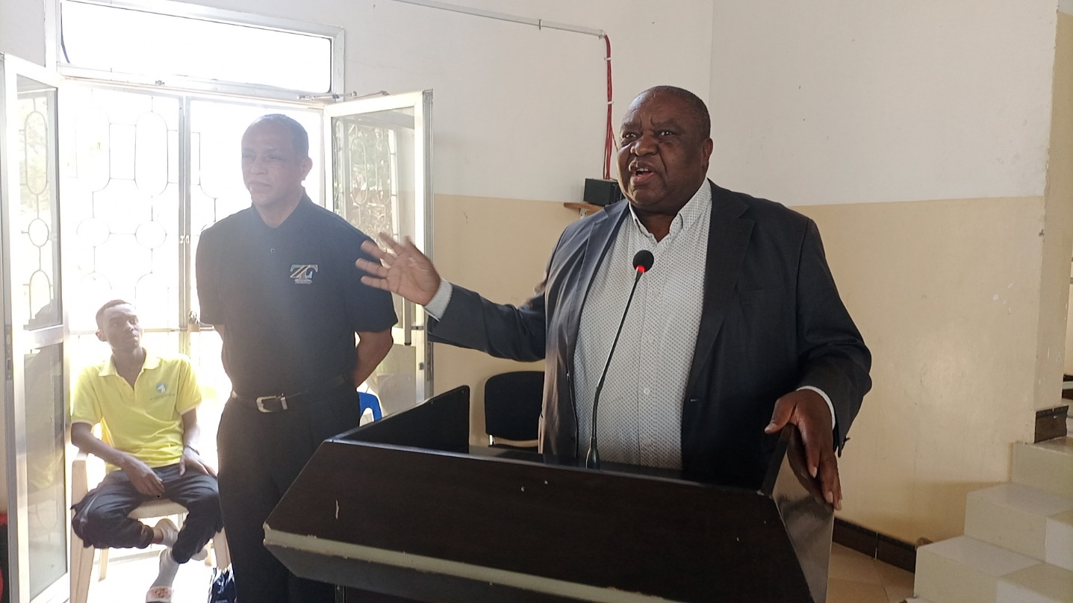
Mkurugenzi wa Ward Holdings Tanzania Martin Johson akiwatambulisha baadhi ya wadau kutoka WHT ambao pia ni wadau wa korosho katika Wilya ya Manyoni
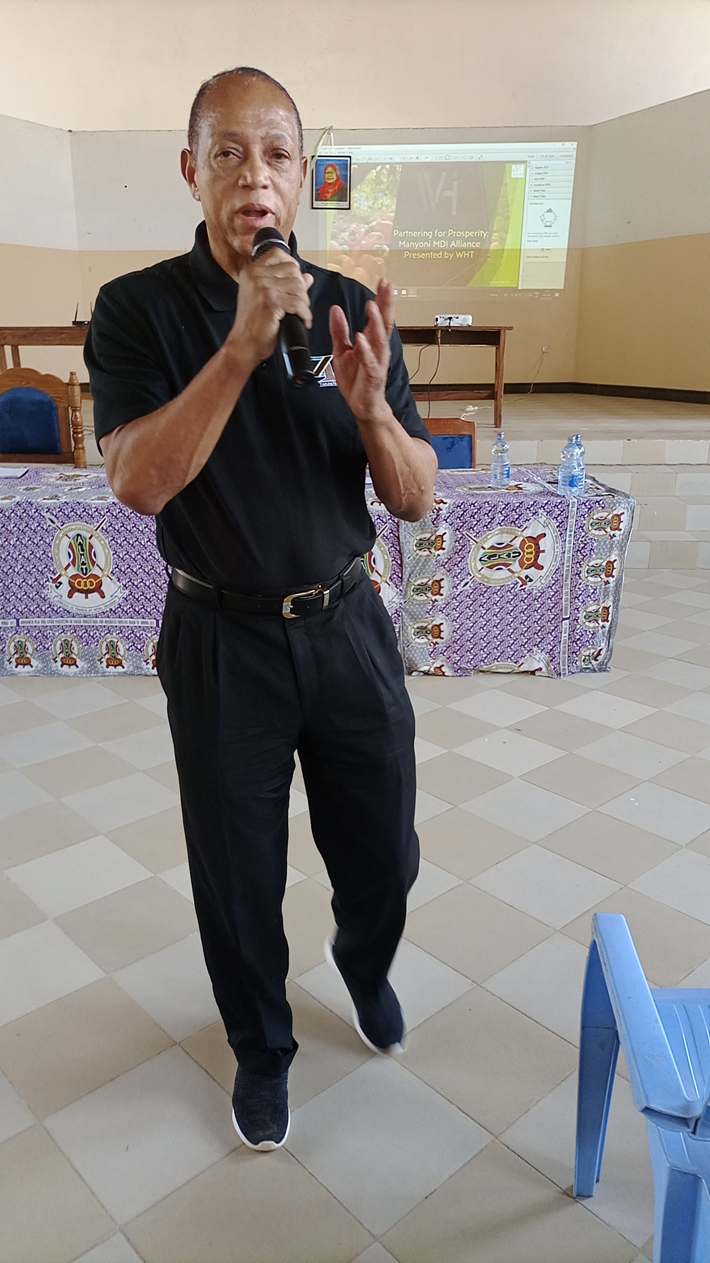
Godfrey Simbeye Rais wa Ward Holdings Tanzania akiongea na wadau na wakulima wa korosho.
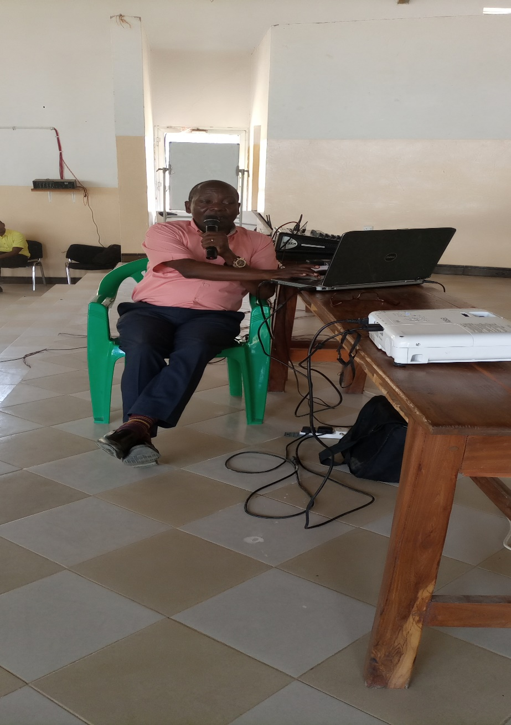
Mkaguzi wa ndani wa Halmashauri ya Wilaya ya Manyoni Rweikiza akitoa mada kwa washiriki wa mkutano

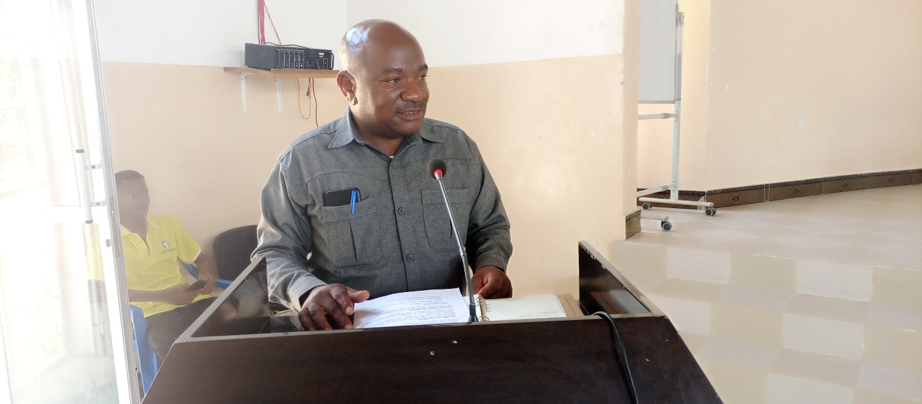
Afisa kilimo wa Halmashauri ya Wilaya ya Manyoni akitoa mada kwa washiriki wa mkutano
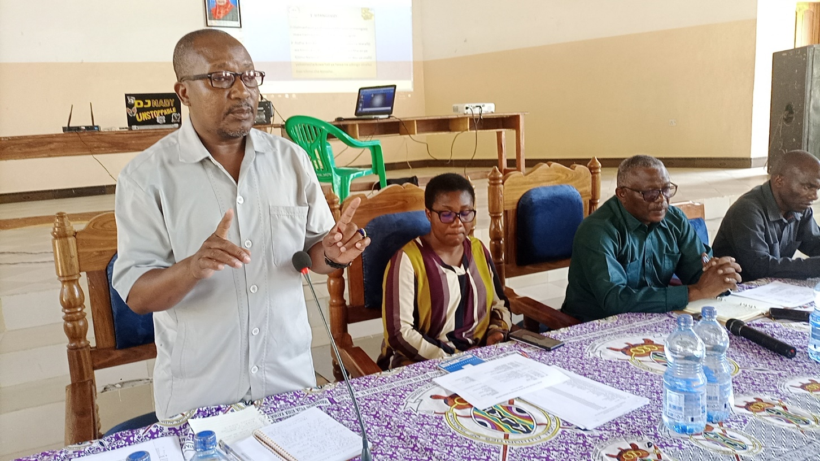
Mkurugenzi Mtendaji wa Halmshauri ya Wilaya Manyoni Melkzedek Humbe akiongea na washiriki
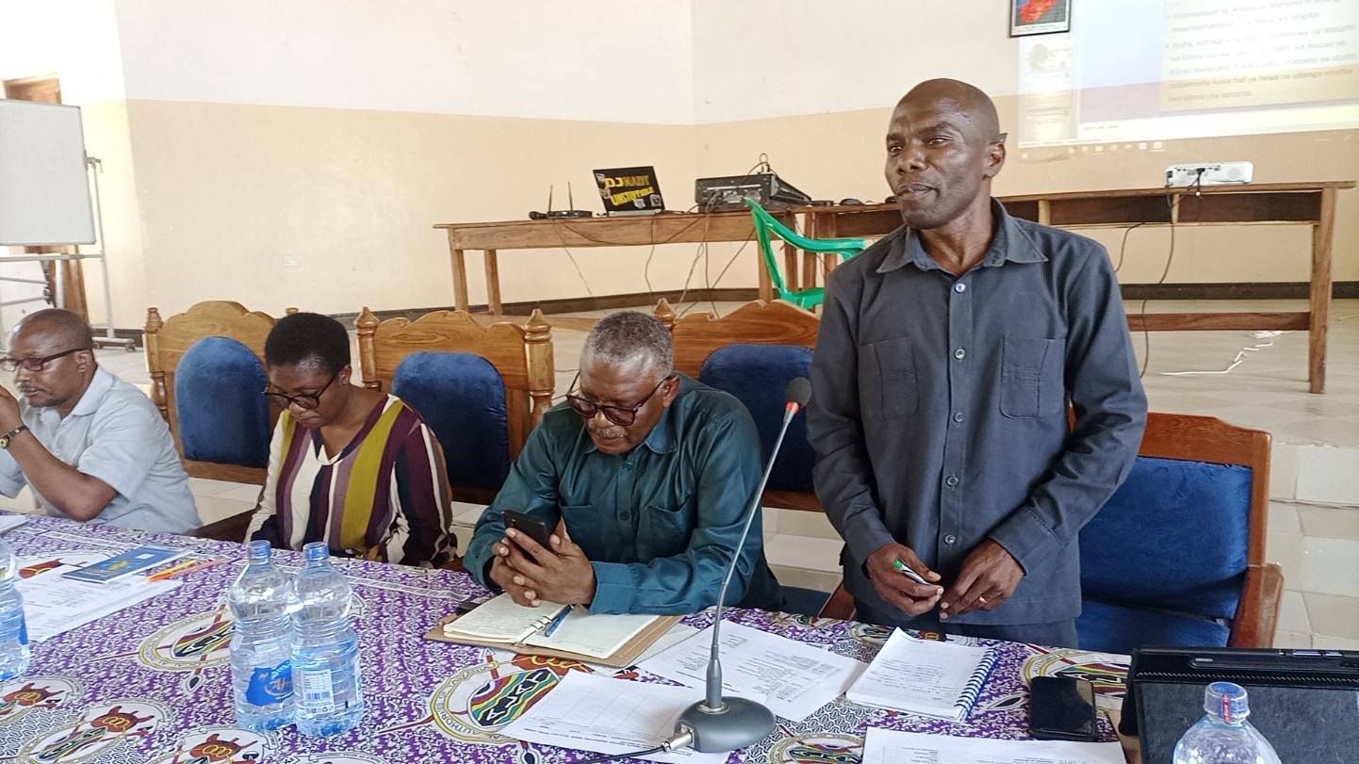
Mbunge wa Jimbo la Manyoni Mashariki Dkt Pius Chaya akihutubia mkutano 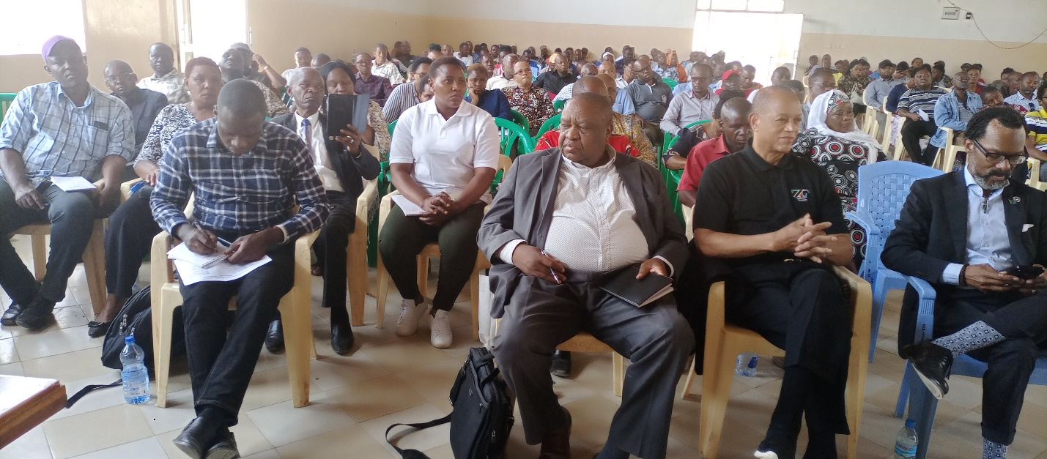
wajumbe wa mkutano
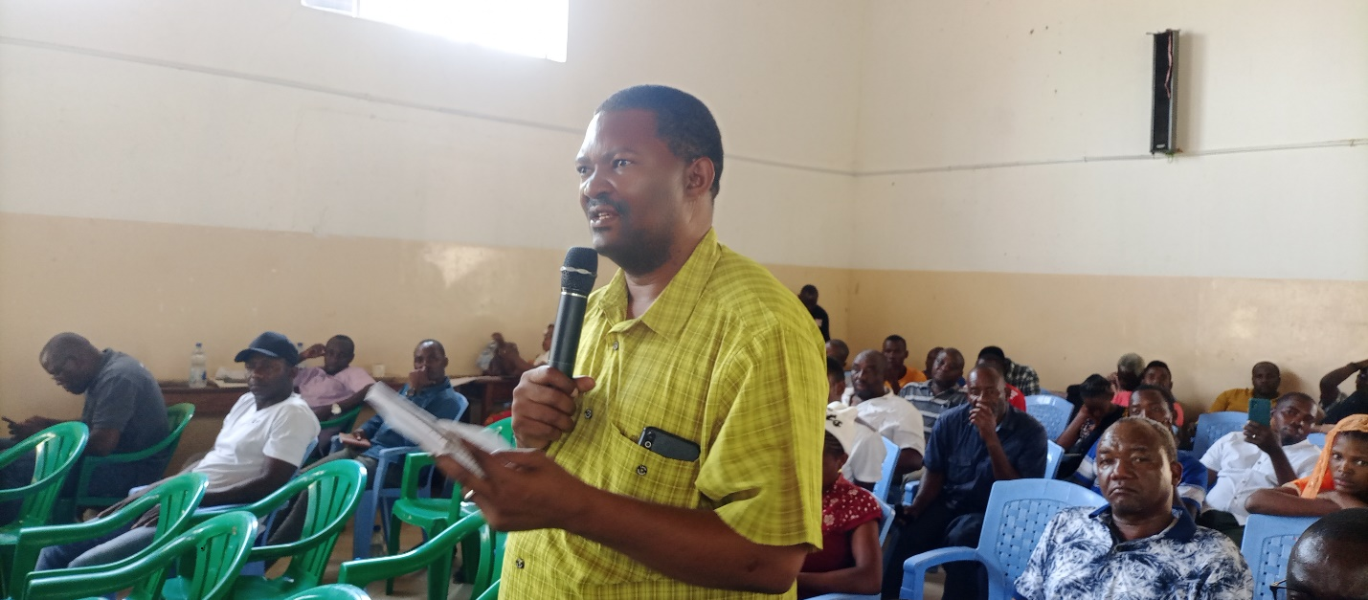
Mh baba Askofu wa kanisa la Asemblis of God Elisante Mwenegoa ambaye pia ni mdau wa kilimo cha korosho akichangia mada

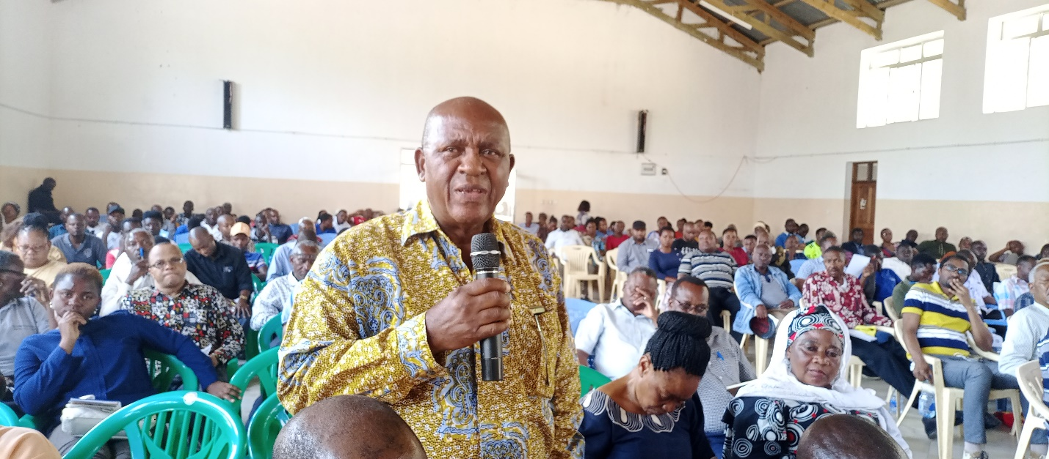
Mkulima wa korosho akichangia mada

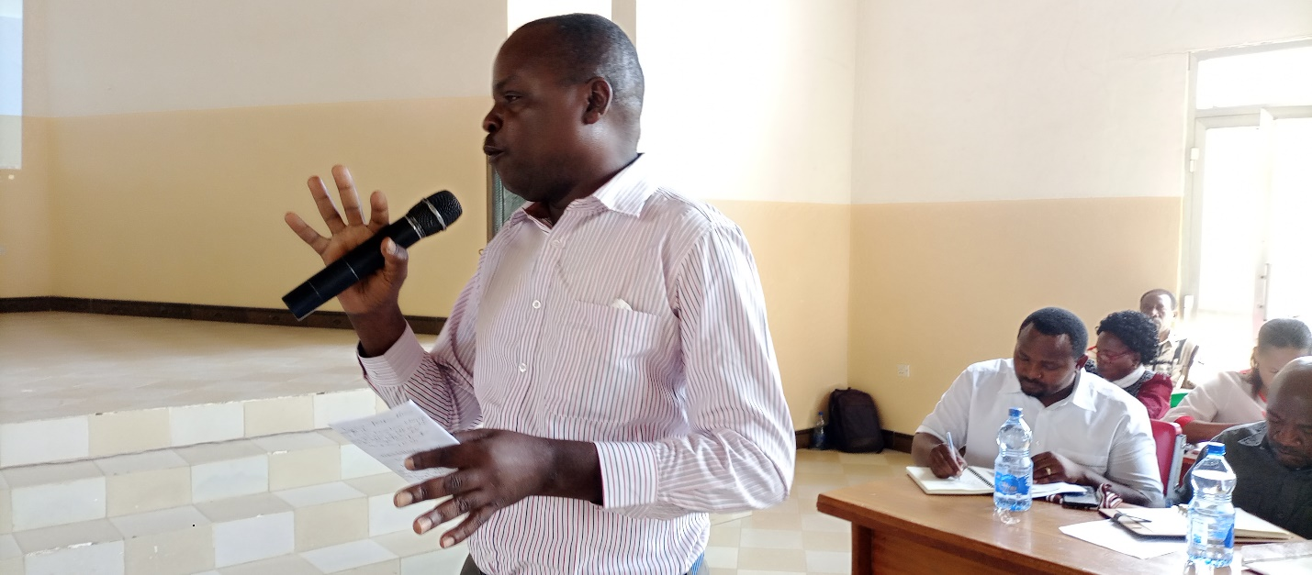
Mkulima akichangia mada

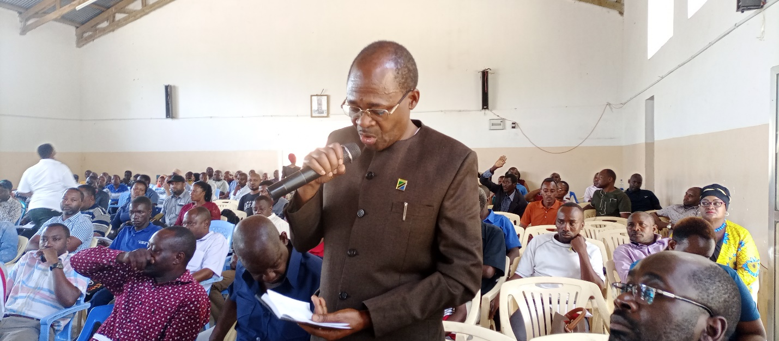
Mbunge mstaafu wa Jimbo la Manyoni Mashariki Daniel Mtuka ambaye naye ni mkulima wa korosho akitoa ushauri
Mdau wa viwatilifu akitoa mada kuhusu matumizi ya viwatilifu

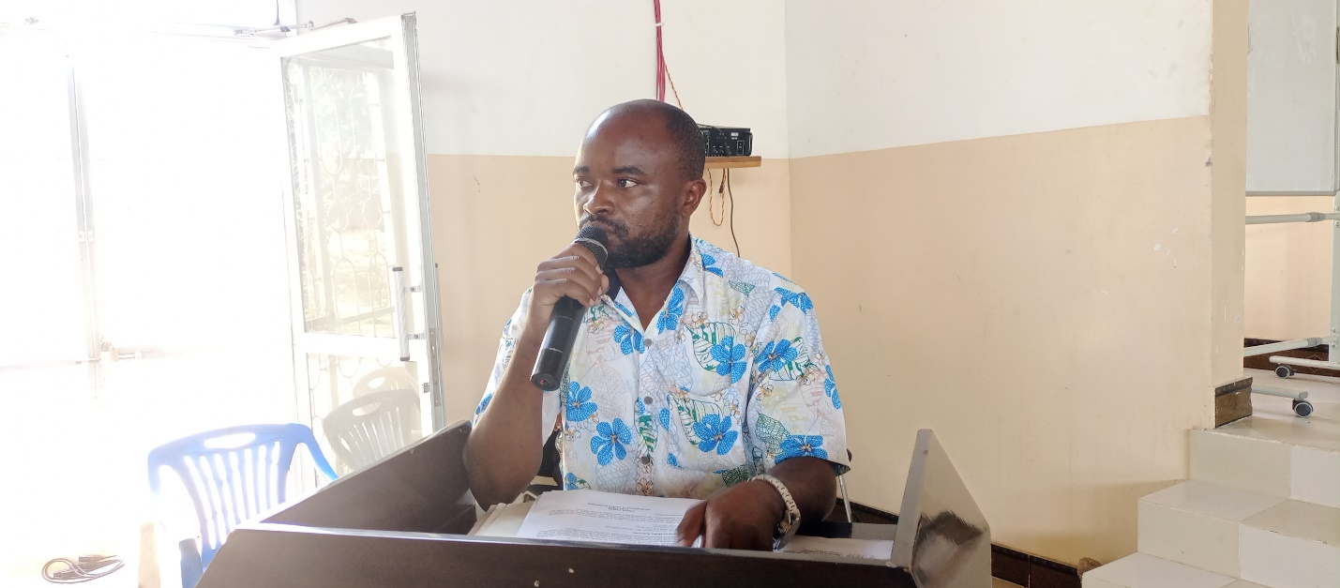
Afisa ardhi Manyoni akitoa taarifa ya fedha za upimaji wa mashamba zilizotolewa na Serikali.

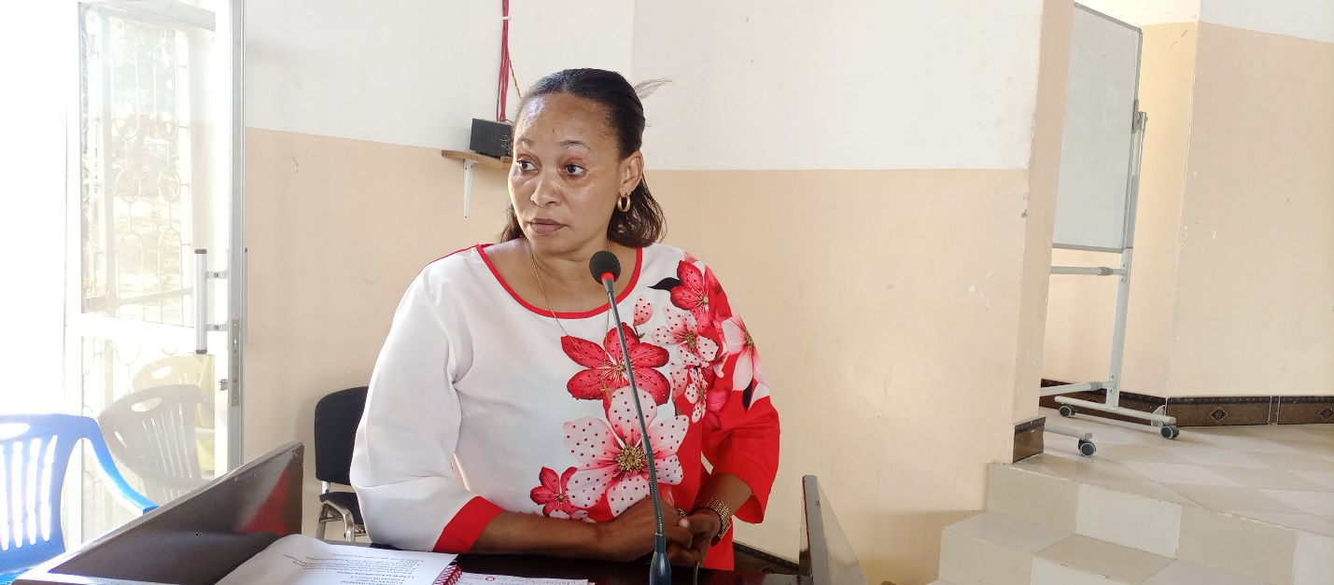
Mrajis wa Mkoa wa Singida Grace Masamaji akiwasilisha mada
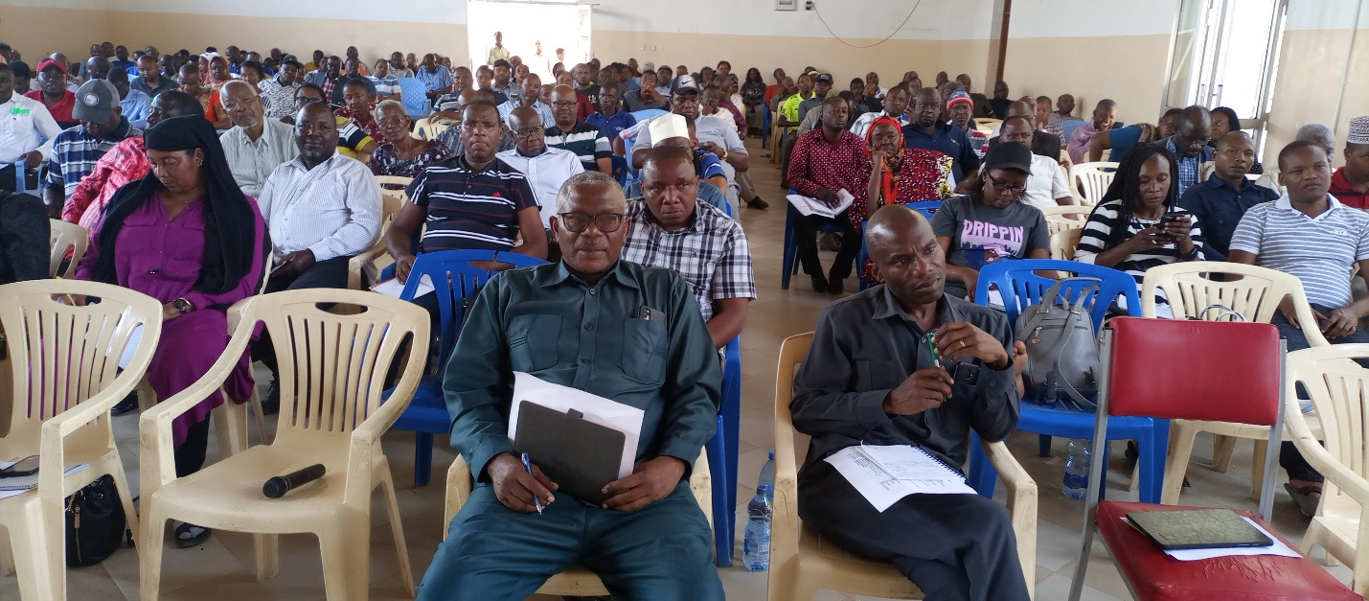
Mkutano ukiendelea
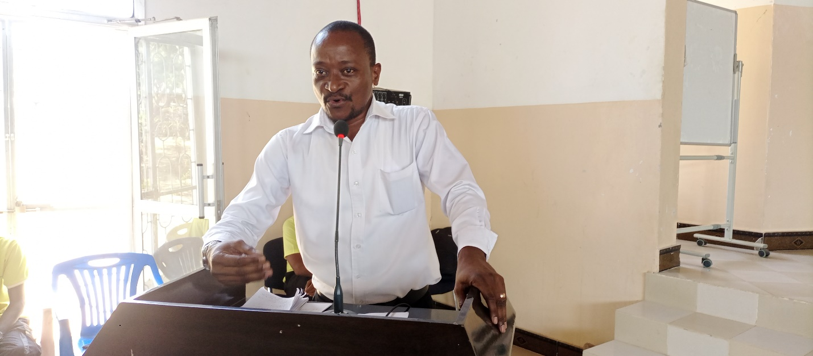
Kaimu Mkurugenzi wa bodi ya korosho akiwasilisha mada
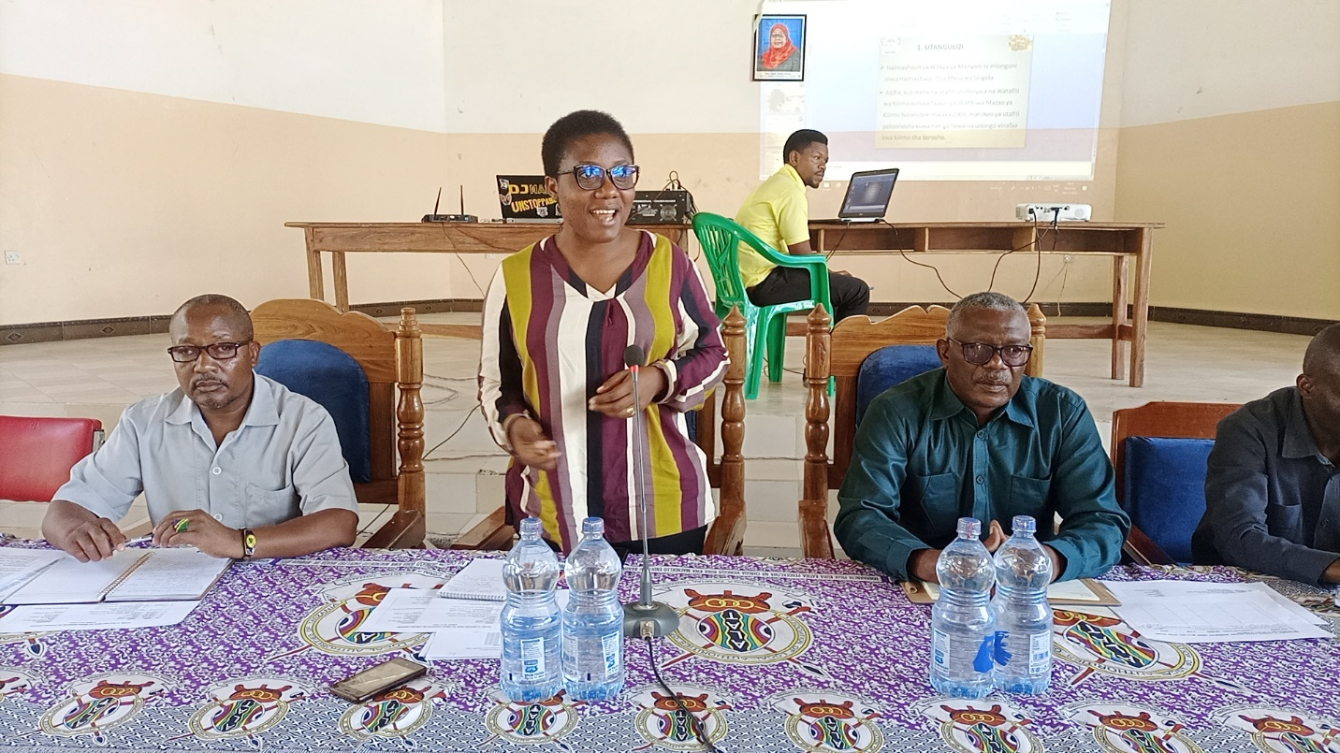
Mkuu wa Wilaya ya Manyoni Rahabu Mwagisa ambaye ndiye Mgeni Rasm akizungumza na wajumbe wa mkutano
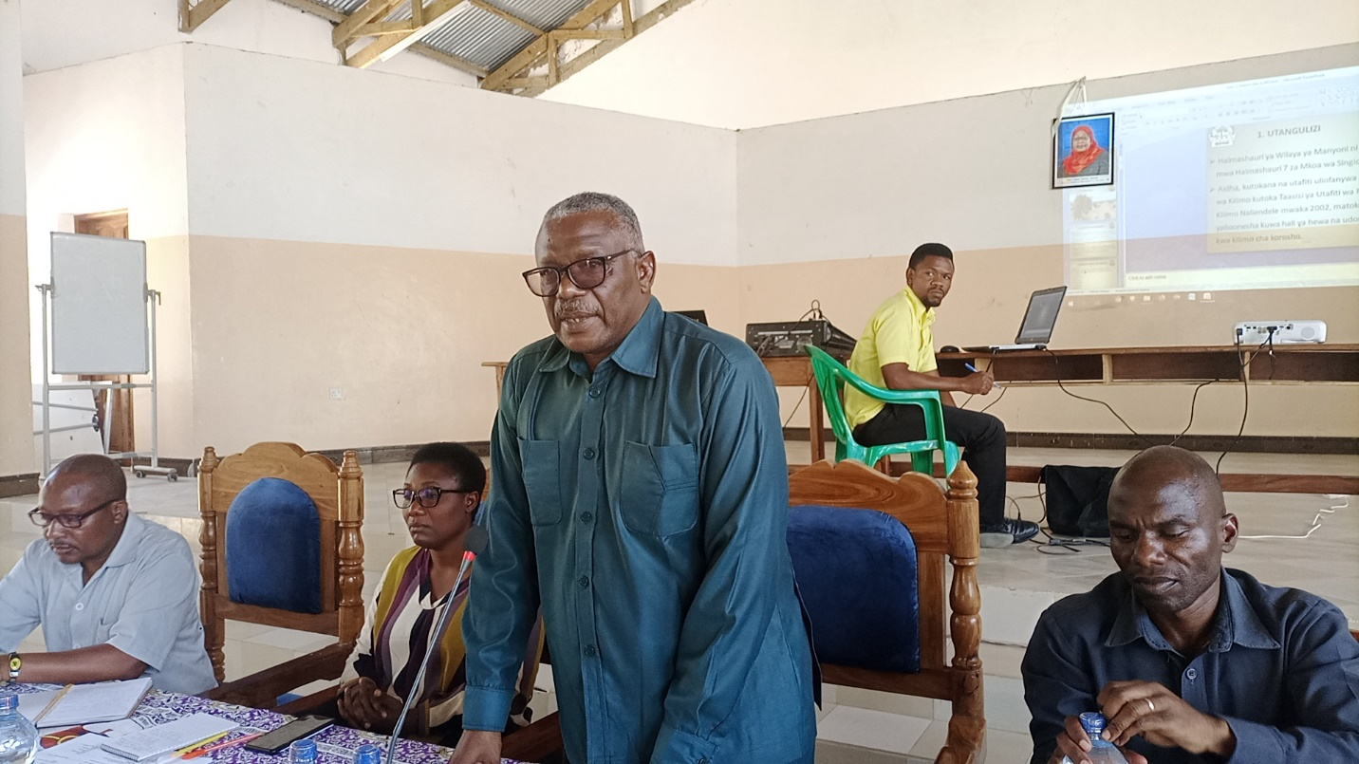
Mwenyekiti wa Halmshauri ya Wilaya ya Manyoni Jumanne Mlagaza ambaye ndiye Mwenyekiti wa Mkutano huo akiwakaribisha wajumbe wa Mkutano
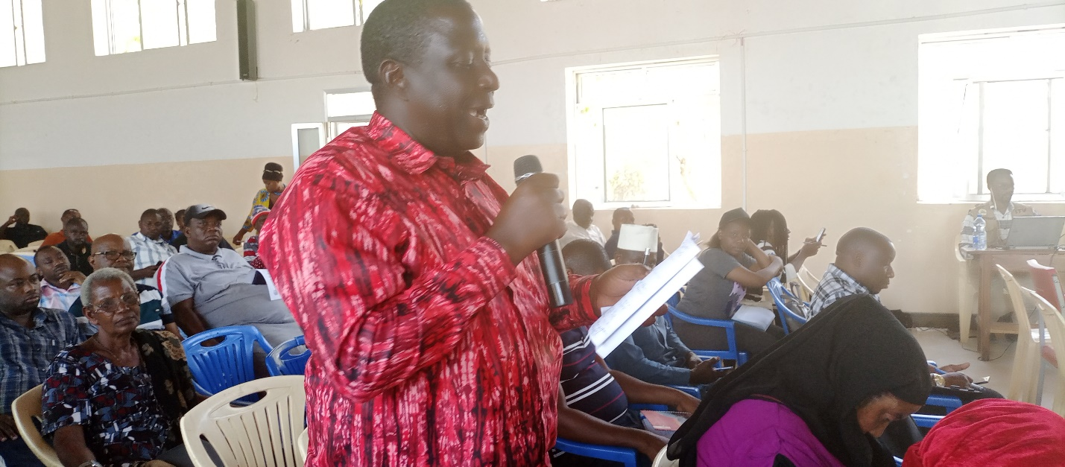
Mh Diwani wa kata ya makuru amabye na ye ni mkulima wa korosho akichangia mada

